Муниципальное дошкольное образовательное учреждение

Детский сад «Тополек»

План работы по самообразованию

Тема: «Правила дорожного движения-основа безопасности дошкольника»

Возраст детей 6-7 лет

Срок реализации: 2017-2018г.

Составитель: воспитатель первой квалификационной категории

Курочкина Г.С.

г. Мышкин

План работы по самообразованию в подготовительной группе:

«Правила дорожного движения-основа безопасности дошкольника»
Воспитатель подготовительной группы Курочкина Г.С.
Актуальность:
Проблема безопасности человека в дорожном движении возникла с появлением колеса и созданием транспортных средств, для перевозки людей и грузов.
В современных условиях, в связи с бурным развитием автомобильной промышленности, увеличилось количество аварий и несчастных случаев с людьми (особенно с детьми) на дорогах. Поэтому проблема безопасного поведения на дорогах стала актуальной в нашей стране. Актуальность проблемы связана с тем, что у детей дошкольного возраста отсутствует защитная психологическая реакция на дорожную обстановку, которая свойственна даже не всем взрослым. Ребенка интересует улица и все на ней происходящее. И часто, увлеченный чем - либо новым, необычным, ребенок попадает на улице в опасные для его жизни ситуации.
Сегодня в обществе активно обсуждается проблема безопасности детей.
Именно в дошкольном возрасте закладывается фундамент жизненных ориентировок в окружающем мире, и все, что ребенок усвоит в детском саду, прочно останется с ним навсегда. Вот почему с самого раннего возраста необходимо учить детей безопасному поведению на улицах, дорогах, в транспорте и правилам дорожного движения. В этом должны принимать участие и родители, и дошкольные учреждения, а в дальнейшем, конечно же, школа и другие образовательные учреждения.
Это проблема представляется настолько актуальной, что послужила мне основанием для выбора данной темы, темой по самообразованию.
Цель:
- Повышение своего профессионального мастерства и компетентности.
- Совершенствование условий для формирования у детей дошкольного возраста устойчивых навыков безопасности в окружающей дорожно-транспортной среде.
Работа по данной теме самообразования поможет мне решить следующие
Задачи:
- Проводить тренировки по концентрации внимания, наблюдательности,
развитию памяти, способности к восприятию пространственных отрезков и пространственной ориентации;
-Разъяснить правила дорожной безопасности в условиях плохой погоды;
-Расширять знания детей о работе сотрудников ГИБДД;
-Продолжать знакомить с назначением дорожных знаков;
-Систематизировать знания детей о Правилах дорожного движения путем проигрывания проблемных ситуаций;
-Совершенствование дошкольниками знаний о правилах безопасного поведения на улице;
-Продолжать формировать и развивать у детей целостное восприятие окружающей дорожной среды;
-Расширять словарный запас детей по дорожной лексике;
-Активизировать взаимодействие с родителями по пропаганде ПДД и безопасности детей;
-Развивать логическое мышление, произвольное внимание, зрительное и слуховое восприятие, творческую активность;
-Сплотить детский коллектив.
-Продолжать воспитывать дисциплинированность и сознательное выполнение правил дорожного движения, культуру поведения в дорожно- транспортном процессе.
Для того чтобы начать работу, я изучила методическую литературу на данную тему.
1Н. В. Елжова ПДД в д/с: развивающая среда и методика по ознакомлению детей с ПДД, перспективное планирование, конспекты занятий. Ростов Н/Д, 2013.
2 Т. А. Игорыгина Беседы о правилах дорожного движения с детьми 5-8 лет. -М.:ТЦ Сфера, 2013
3.Е. И. Шаламова Правила и безопасность дорожного движения. - М.: Издательство «Скрипторий 2013», 2013.
4.Изучение статей в журналах: Дошкольное воспитание, Ребенок в детском саду, Воспитатель ДОУ.
5.О. Ю. Старцева Школа дорожных наук: Дошкольникам о правилах дорожного движения, 2012.
6.Т.Ф. Саулина Три сигнала светофора. Из опыта работы дошкольных учреждений. Дид. игры, сценарии вечеров развлечений, литературный материал. –М. Просвещение. 2008.
7. Г. Д. Беляевскова. Правила дорожного движения для детей 5-6 лет: занятия, целевые прогулки, утренники, экскурсии. Волгоград, 2012.
8.Н. А. Извекова Занятия по правилам дорожного движения. М.: ТЦ. Сфера 2011.
В результате работы предполагается:
что дети продолжают узнавать об основных источниках и видах опасности на улице;
об опасных для жизни ситуациях и способах предупреждения опасных ситуаций на улице;
дети будут проявлять осторожность и предусмотрительность в потенциально опасной ситуации (на проезжей части дороги, при переходе улиц, перекрестков, при перемещении в автомобиле);
будут требовать от других (детей и взрослых) соблюдения правил безопасного поведения в стандартных и нестандартных опасных ситуациях;
будут ориентироваться в транспортных средствах своей местности, знать основные правила поведения на улице и в общественном транспорте;
понимать смысл общепринятых символических обозначений (дорожные знаки, дорожная разметка, светофор, остановка транспорта и др.);
использование дидактических игр и упражнений будут способствовать всестороннему развитию ребенка.
ФОРМЫ РАБОТЫ:
1. Знакомство с художественной литературой.
2. Экскурсии, наблюдения, прогулки.
3 Развлечения и досуги.
4. Игры: настольные, дидактические, строительные, театрализованные, подвижные.
5. Работа с родителями: консультации, беседы.
6. Работа с детьми: совместные игры, индивидуальная работа, введение игровых приёмов.
7.Изготовление папок передвижек
ОЖИДАЕМЫЕ РЕЗУЛЬТАТЫ:
1. Расширение представлений детей об окружающей дорожной среде и правилах дорожного движения.
2. Сформированность навыков спокойного, уверенного, культурного и безопасного поведения в дорожно-транспортной среде.
3. Умения детей предвидеть опасные ситуации и обходить их.
4. Повышение активности родителей и детей к обеспечению безопасности дорожного движения.
План работы с детьми на 2017-2018г.
Сентябрь.

1.Постройка из конструктора «Наш участок», обыгрывание постройки.
2.Составление с детьми рассказа о своём пути из дома в детский сад.
3. Беседа с детьми об истории транспорта, просмотр иллюстраций.
4. Сюжетно-ролевая игра "Автопарк"
5. Дидактические игры "Прочитай схему", "Хорошо – плохо", "Волшебный перекресток", "Невероятное путешествие", "Водители и пешеходы".
6. Рассматривание картинок о видах транспорта. Рисование на данную тематику.
7. Целевая прогулка: наблюдение за движением пешеходов.
8. Чтение рассказа «Машины на нашей улице»
9. Беседа о предупреждающих знаках.
10. Чтение сказки Н. Извековой "Как веселые человечки учили дорожную азбуку"
11. Целевая прогулка: дорожные знаки на пути в детский сад.
12. Подвижная игра "Стоп"
Октябрь.

1.Беседа с детьми «Виды светофоров и их назначение». Рассматривание макета светофора.
2. Конструирование из цветной бумаги и картона модели светофора.
3.Постройка из конструктора «Улица с перекрестком» и обыграть это.
4.Беседа с детьми «Перекресток - что это?
5. Целевая прогулка: Перекресток
6. Дидактические игры "Ловкий пешеход", "Слушайся регулировщика".
7.Конструирование"Мосты"
8. Беседа о правилах поведения в общественном транспорте.
9. Игры с макетом улицы. "Расставь правильно знаки"
Ноябрь.

1.Беседа с детьми о запрещающих знаках
2. Чтение стихотворения "Для чего нам светофор" О. Тарутина
3. Рассматривание рисунков со знаками "Движение запрещено", "Опасность", "Поворот. Рассматривание картин с изображением грузовых и легковых автомобилей. Сравнение грузового и легкового автомобиля.
4. Дидактические игры "Улица города", "Что лишнее"
5. Беседа " Поведение детей на дорогах и улицах"
6. Чтение: С. Волков "Про правила движения"
7. Беседа с детьми о специальных транспортных средствах. Чтение и отгадывание загадок о специальных транспортных средствах.
8. Сюжетно-ролевые игра "Гараж",
Декабрь.
1. Рисование запрещающих знаков

2.Отгадывание загадок по ПДД, обыгрывание ситуаций, которые могут встретиться на дороге.
3. Рисование дорожных знаков по желанию.
4. Постройка из строительного материала «Железнодорожный вокзал» и обыграть его.
5. Чтение стихотворения "Бездельник светофор" С. Михалков
6. Дидактические игры "Найди и расскажи", "Собери знак", "Что означает", "Найди дорожный знак", «Хорошо и плохо»
7. Беседа «Новогодние фейерверки». «Правила безопасности.»

Январь.
1.Конкурс на лучший рисунок «Регулировщик на перекрестке»
2. Изготовление из картона (бумаги) предписывающих знаков
3. Чтение рассказа "Светофор" Б. Житков
4. Дидактические игры "Узнай дорожный знак", "Я иду через дорогу", "Умелый пешеход"
5. Подвижные игры "Самый быстрый", "Умелый пешеход", "Зимняя дорога"
Февраль.

1. Беседа на тему «Как безопасно перейти дорогу?»
2. Беседа о том, где можно и где нельзя играть.
3. Чтение и обсуждение рассказа Дорохова «Влиятельная палочка».
4. Дидактические игры "Отвечай быстро", "Регулировщики"
5. Подвижные игры "Стоп", "Не ошибись"
6. Заучивание стихотворения Михалков С. "Постовой"
7. Конструирование "Улица города"
Март.

1.Чтение рассказа Н. Носова «Автомобиль».
2. Рисование специальных видов транспорта
3. Дидактические игры "Поставь правильно дорожные знаки"
4. Заучивание стихотворения "Запрещается – разрешается" В. Семурина.
5. Рассказ об опасных ситуациях на дороге и объяснение, где должны сидеть в автобусе дети и взрослые. Предложить детям, используя игрушки, рассказать о поездке в транспорте.
6. Изготовление фотоальбома «Дорожные знаки»
Апрель.

1.Оформление папки-передвижки «Правила дорожного движения»
2. Беседа «Я и мой велосипед».
3.Загадывание загадок по правилам дорожного движения.
4. Чтение худ. произведений С. Волков «Правила дорожного движения».
5. Игра "Чья команда назовет больше дорожных знаков",
6. Чтение рассказа "Ученый дружок" И. Серяков
Май.

Перспективный план работы с родителями по правилам дорожного движения.
Сентябрь:
1. Беседа
«Для чего нужны правила дорожного движения и что они собой представляют»
2. Рекомендация для родителей: «Если вы купили ребёнку велосипед».
3. Папка-передвижка «Шагаем осторожно!».
Октябрь
1.Консультация «Совместная прогулка детей и родителей».
Ноябрь:
1.Привлечь родителей к изготовлению фотоальбома «Дорожные знаки».
2. Памятка для родителей «Дети и дорога».
Декабрь:
1. Папка-передвижка «Красный, жёлтый, зелёный».
Январь:
1. Консультация «Как сделать детей дисциплинированными пешеходами».
Февраль:
1.Папка-передвижка «Зимние игры на улице, чем они опасны?»
Март:
1.Изготовление родителями костюмов, атрибутов для театрализованных игр по ПДД.
Апрель:
1. Выставка детской литературы для чтения по ПДД.
3. Папка-передвижка «Добрая дорога детства».
Май:
1. Памятка «Улица – лучший учебник» (Правила дорожного движения).
2. Консультации на тему: “Пример родителей – один из основных факторов успешного воспитания у детей навыков безопасного поведения на улице”.
Формы представления результатов самообразования.
- Консультации для родителей по формирование у детей дошкольного возраста навыков безопасного поведения по ПДД.
- Оформление папок-передвижек по ПДД.
- Изготовление фотоальбома «Дорожные знаки»
- Проект «Дорожная азбука»
Гипотеза состоит в предположении того, что положительная эффективность у детей старшего дошкольного возраста по формированию навыков безопасного поведения на улице может быть достигнута, если в разных видах деятельности (самостоятельной, совместной, непосредственно образовательной) будет включена информация по безопасности движения.
Я считаю, что это направление работы должно всегда находиться в поле пристального внимания педагогов, а значит, необходим дальнейший поиск новых эффективных форм работы, по правилам безопасного поведения детей

Муниципальное дошкольное образовательное учреждение
Детский сад «Тополек»

Отчет по самообразованию

Тема: «Правила дорожного движения-основа безопасности дошкольника»

Возраст детей 6-7 лет

Срок реализации 2017-2018г.

Воспитатель Курочкина Г.С.

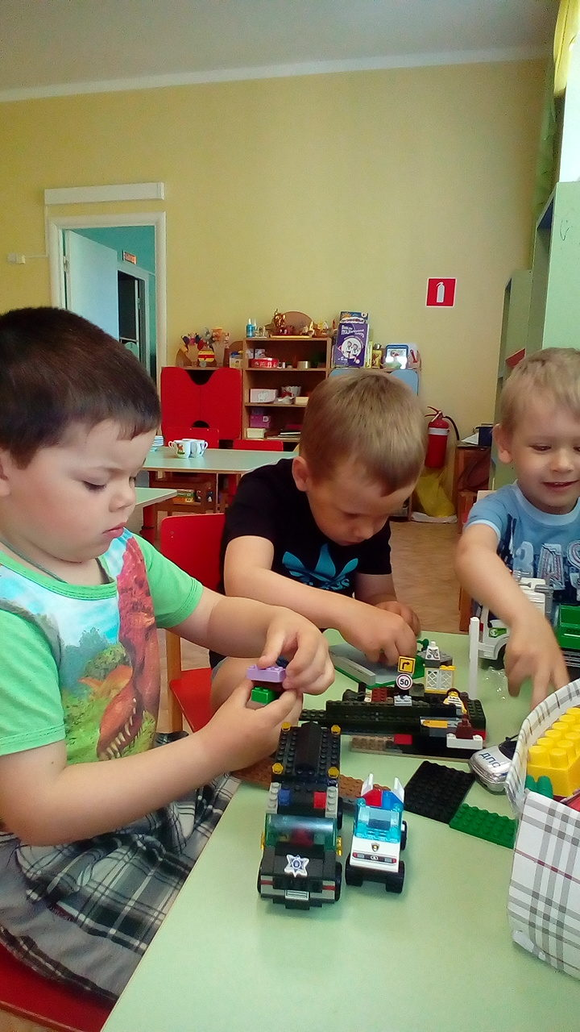

2017-2018уч. г.
Тема: «Правила дорожного движения - основа безопасности дошкольника».
Воспитатель подготовительной группы Курочкина Г.С.
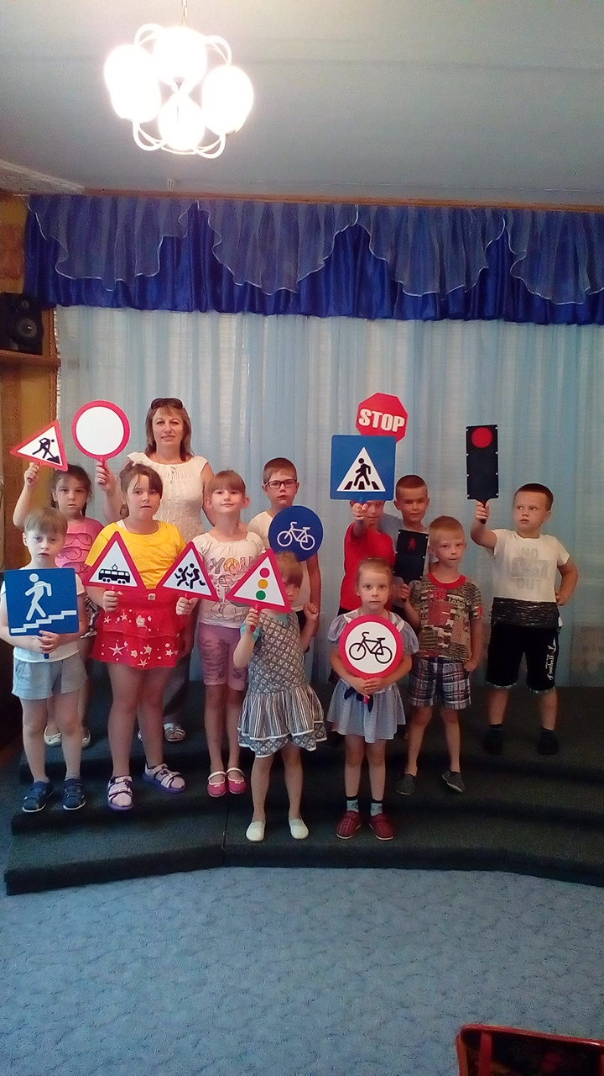
Были определены цели данной работы:
-совершенствование условий для формирования у детей дошкольного возраста устойчивых навыков безопасности в окружающей дорожно-транспортной среде.
-повышение своего профессионального мастерства и компетентности.
Были поставлены следующие задачи:
- создавать условия по ознакомлению дошкольников с основами безопасного поведения на дороге;
-развивать у детей самостоятельность и ответственность;
- воспитывать у детей осознанное отношение к правилам и нормам поведения в различных ситуациях на дороге;
-расширять словарный запас детей и развивать связную речь.
Работа проводилась поэтапно:
- на первом подготовительном этапе (организационном), были выявлены знания детей о правилах безопасного поведения на дорогах; были даны представления детям о правилах безопасного поведения на дорогах; обогащение предметно-развивающей среды.
- на втором, основном, этапе - для реализации работы в рамках проекта использовались различные формы: различные игровые ситуации, наблюдения, беседы.
Основной формой организации является непосредственно-образовательная деятельность.
- на третьем, практическом (заключительный), этапе – проводилась следующая работа: закрепление интереса к познавательной деятельности; чтение художественной литературы, просмотр иллюстраций по данной теме.
Провела досуг для детей.
«Внимание Дорога!»
Ведущий. Сегодня мы с вами встретились, чтобы поговорить об очень важном – о правилах безопасного поведения на дороге. Наш детский сад находится рядом с большой дорогой. На ней оживлённое автомобильное движение. И чтобы не попасть в беду, необходимо знать правила дорожного движения.
Внимание, внимание! Спешу вам сообщить,
Сегодня путешествие хотим мы совершить!
Мы отправляемся в необычную страну – Страну правил дорожного движения.
Только нам нужен проводник. Он появится, если вы отгадаете, кто он.
Чтобы тебе помочь в пути
Пройти маршрут опасный,
Горит и день, горит и ночь –
Зелёный, жёлтый, красный.
Ребята, что это? Правильно, светофор!
Под музыку появляется светофор.
Светофор. Выполняй закон простой: красный свет зажёгся –
Дети. Стой!
Светофор. Жёлтый вспыхнул –
Дети. Подожди.
Светофор. А зелёный свет –
Дети. Иди!
Светофор. Молодцы, ребята! И сейчас я проверю, умеете ли вы сами строить светофор.
Игра «Кто быстрее соберёт светофор»
(Выбрать команды по 3 человека. Каждая команда по сигналу добегает до стойки с картоном с уже наклеенным скотчем, рядом лежат кружки 3 цветов – красный, зелёный, жёлтый. Дети должны правильно наклеить цвета светофора. Далее команда обратно возвращается на место. Кто быстрее.)
Светофор. Что ж, с первым заданием вы справились. А сейчас игра на внимание. Послушайте правила игры: если я показываю зелёный цвет – дети маршируют на месте, жёлтый – хлопают в ладоши, красный – молчат. Очерёдность цветов я буду менять, будьте внимательны.
Игра «Светофор»
Светофор. Чтобы отправиться в Страну правил дорожного движения, нам нужно выбрать транспорт. Отгадайте, что я вам хочу предложить.
Что за странный этот дом? Ребятишек много в нем.
Носит обувь из резины и питается бензином. (Автобус.)
Игра – соревнование «Автобус»
(Дети строятся двойками, встают в обруч – это автобус: один водитель, второй пассажир. Дети первой команды «едут на автобусе» строго по своей полосе до второй команды, останавливаются, отдают обруч. Дети второй команды (2) «едут в автобусе» уже по своей полосе до первой команды. Итак, команды меняются местоположением. Кто быстрее)
Светофор. Ребята, а вы знаете, как нужно вести себя в общественном транспорте?
(дети рассказывают, как надо вести себя в транспорте)
Мы приехали на первую остановку. Здесь нас ждут загадки.
- В два ряда дома стоят - 10, 20, 100 подряд,
И квадратными глазами друг на друга все глядят. (улица)
- Этот конь не ест овса. Вместо ног - два колеса.
Сядь верхом и мчись на нем, только лучше правь рулем. (велосипед)
- Эта сильная машина едет на огромных шинах!
Сразу полгоры убрал семитонный… (самосвал)
- Несется и стреляет, ворчит скороговоркой.
Трамваю не угнаться за этой тараторкой. (мотоцикл)
- Пьет бензин, как молоко. Может бегать далеко.
Возит грузы и людей, ты знаком, конечно, с ней. (автомобиль)

Светофор. И дальше мы поедем на машинах.
Только будьте правилам верны – держитесь правой стороны!
Разминка «Водители и машины»
(Под фонограмму песни «Бибика»)
Ведущий. Следующий конкурс для команд.
«Собери машину» (участвуют по 3 ребенка)
(Две машины на ватманах, разрезать на 12 частей. Спец. машины)
Светофор. Приехали! А теперь нам нужно попасть на другую сторону дороги.
Где нам через дорогу всем перейти? (По переходу.)
Ребята, а что называют зеброй на дороге? … Конечно же, пешеходный переход! А назвали его так потому, что он выглядит в виде нарисованных белых полосок, почти таких же, как у зебры. Давайте и мы сейчас сделаем зебру сами. Итак, игра – соревнование «Собери зебру».
Игра – соревнование «Собери зебру»
(Выбираются команды. По сигналу дети по одному бегут до указанного места на проезжей части, мелом рисуют по одной полоске, т.е. пешеходный переход. Возвращаются на место. Кто быстрее.)
Светофор. Молодцы! Далее идем по улице. Посмотрите, сколько здесь дорожных знаков! Давайте проверим, какие знаки вы знаете. Я буду загадывать загадки про дорожные знаки, а вы отгадывать:
- Этот знак дорожный знают все на свете:
Будьте осторожны, на дороге… («Дети!»)
- Видишь, знак висит какой? «Здесь нет проезда!» Значит… («Стой!»)
- Круг окрашен в красный цвет, а внутри велосипед.
Этот знак всем говорит… Велосипеду путь… («Закрыт!»)
- Посмотри, висит здесь знак: говорит он всем нам так –
«Сорок километров в час нужно ехать в сей же час».
(Знак «Ограничение скорости»)
- Ждут автобус, ждут троллейбус взрослые и дети
Мы везде на остановках видим знаки эти.
(Знак «Остановка»)
6. Всем знакомые полоски… Знают дети, знает взрослый:
На ту сторону ведет пешеходный…(переход).
(Знак «Пешеходный переход»)
7. Знак водителей стращает, въезд машинам запрещает.
Не пытайтесь сгоряча ехать мимо "кирпича".
(Знак «Въезд запрещен»)
(Ведущая показывает знаки, расставленные по площадке, дети называют)
Светофор. Следующее соревнование не простое, старайтесь не ошибиться. Первая команда выбирает запрещающие знаки. Вторая – указательные знаки.
Эстафета «Дорожные знаки» (с тоннелями)
Ведущий. А сейчас поиграем в игру на внимание. Я сейчас буду задавать вопросы, и если вы согласны, то должны сказать мне: «это я, это я, это все мои друзья!»
Игра для болельщиков «Это я…»
- Кто из вас идет вперед только там, где переход? (дети отвечают)
- Кто из вас в вагоне тесном уступил бабуле место?
- Кто летит вперед так скоро, что не видит светофора?
- Знает кто, что красный свет – это значит, хода нет?
- Кто хочет прямо на дороге поиграть с мячом немного?
- Правил кто не нарушает, на дороге не играет?
Светофор. Молодцы, ребята!
Помните и млад и стар, выполняйте строго,
Пешеходам – тротуар, транспорту…
Дети – Дорога!
Чтобы улицу большую не волнуясь одолеть,
Нам налево и направо надо быстро…
Дети – Посмотреть!
Светофор награждает детей, угощает.
Ведущий. Пора нам возвращаться домой. Садимся в автобус и с веселой песенкой отправляемся.
Звучит фонограмма песни «Мы едем, едем…»
Светофор машет детям, уходит.
Ведущий. Наше путешествие подошло к концу, и мы надеемся, что вы, ребята, будете очень внимательны на дорогах!

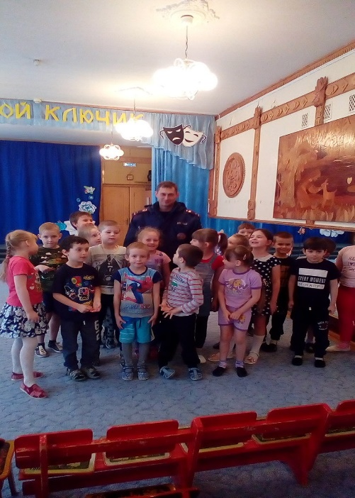
Так же были использованы следующие средства:
-совместная деятельность воспитателя с детьми;
-самостоятельная деятельность детей;
-предметно-развивающая среда.
Применялись такие методы как:
-словесные;
-наглядные;
-практические;
-игровые.
Большое внимание было уделено созданию предметно - развивающей среды, созданию центра по ПДД и атрибутов для сюжетно-ролевых игр.
Были подготовлены для детей игры: ««Разложи правильно дорожные знаки», “Собери светофор”, «Говорящие знаки», «Угадай, какой знак», «Дорожное лото».
В течение года были подготовлены следующие выставки коллективных работ: «Дорожные знаки», «Мы пешеходы».
Работа проходила в сотрудничестве с родителями, которые вместе с детьми изготавливали различные поделки, участвовали в различных конкурсах.
Для родителей были подготовлены консультации, которые были выставлены на стенде в группе: “Совместная прогулка детей и родителей ”, «Правила дорожного движения», “Для чего нужны дорожные знаки», «Рекомендации для родителей по ПДД», «Как выработать навык безопасного поведения на улице», «Безопасность детей на городских улицах», «Легко ли научить ребенка правильно вести себя на дорогах?».
По результатам, полученным по данной теме, можно сделать выводы:
- проведенная работа повысила интерес осознанному безопасному поведению на дорогах у детей среднего возраста.
- значительно повысился интерес детей к изучению правил поведения на дорогах, в транспорте.
- сформировалось эмоционально-личностное отношение к окружающим правилам и желание продолжать их.
- родители приобрели специальные знания.

